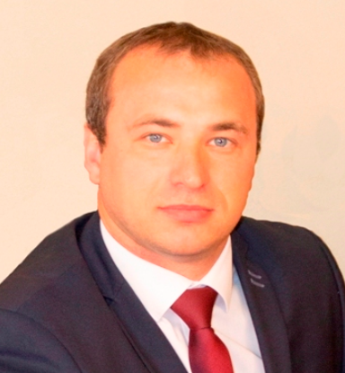
Лысенков Дмитрий Александрович
Глава городского округа Бронницы Московской области

Лысенков Дмитрий Александрович — 1986 года рождения.

В 2009 году окончил Ярославскую военную финансово-экономическую академию
С 2009 года - Помощник командира полка по финансово-экономической работе
С 2012 года - Заместитель управляющего АКБ "РОСБАНК" по работе с юридическими лицами
С 2013 года - Заместитель Главы администрации сельского поселения Верейское Раменского муниципального района Московской области
в 2014 году - получил дополнительное профессиональное образование в Российской академии народного хозяйства и государственной службы при Президенте РФ по специальности - "Инновационное управление развитием территории муниципальных образований"
С 2015 года - Заместитель Главы городского поселения Удельная Раменского муниципального района Московской области
С 2016 года - Глава городского поселения Удельная Раменского муниципального района Московской области
С 19 сентября 2019 года исполняющий обязанности Главы городского округа Бронницы Московской области
25 октября 2019 года по результатам голосования городского Совета депутатов избран Главой городского округа Бронницы.
В 2020 году окончил Федеральное государственное бюджетное образовательное учреждение высшего образования "Российская академия народного хозяйства и государственной службы при Президенте Российской Федерации" г. Москва.

